| **PRÉ-PROJETO 2023** |
| --- |

| NOME: Matheus H. Biazzi Nº31 |
| --- |
| TELEFONE: (45) 99838-1551 |
| E-MAIL: [matheus.biazzi@escola.pr.gov.br](mailto:matheus.biazzi@escola.pr.gov.br) |
| CURSO: Desenvolvimento de Sistemas |
| TURMA: 2°C |

TÍTULO

| Título do projeto: MHB |
| --- |

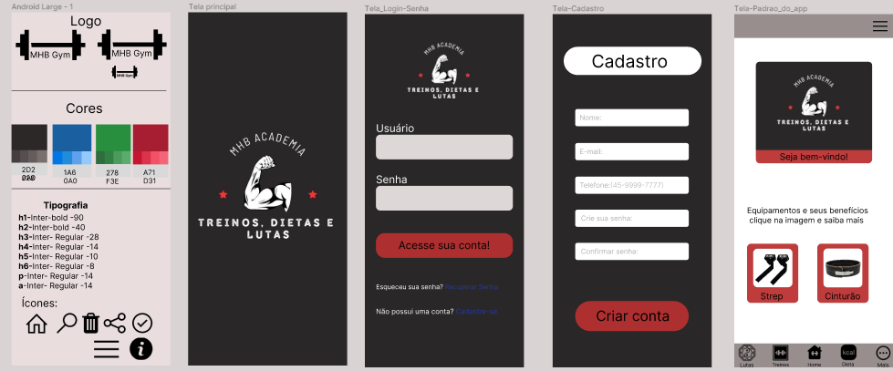

INTRODUÇÃO

| O ser humano sempre buscou as melhores formas para resolver determinados problemas. Na contemporaneidade não é diferente, entretanto, atualmente, temos, literalmente, na palma de nossas mãos, um novo fator, a tecnologia. Mesmo que muitas pessoas digam que ela será a ruína da sociedade, é indiscutível, ela está conosco a todo momento.  Assim sendo, por que não utilizá-la para melhor gerir processos e o tempo? Este é um dos  objetivos do uso da tecnologia, agilidade em processos que antes eram demorados, sejam eles administrativos ou pessoais.  Com a tecnologia diversos serviços foram sendo aprimorados, como a criação de aplicativos bancários, aplicativos de comida e diversos outros tipos, o que permitiu uma maior agilidades dos afazeres diários, como por exemplo não ser mais necessário ir ao banco com tanta frequência. Ademais, não é só em bancos que a tecnologia está presente, existem diversos outros ramos da indústria que a utilizam, atualmente já não existem mais grandes empresas que não usem a tecnologia a seu favor, e um desses fortes ramos é o de vendas.  O e-commerce, traduzindo comércio eletrônico, é uma das formas de aumentar as vendas, sendo, atualmente, muito utilizada pela grande maioria das empresas pelo mundo, pois este tipo de comércio permite que pequenos e grandes empresários vendam seus produtos de forma prática, rápida e segura através da internet.  Sobre os e-commerce: “Até a década de 70 as compras eram apenas realizadas presencialmente nas lojas, porta a porta e telefone. O termo compras online é referente ao processo onde clientes podem usufruir de serviços ou comprar utilizando meios eletrônicos. Mas o E-commerce é mais antigo que a famosa WWW (world wide web). Esse sistema de compras online foi inventado pelo inglês Michael Aldrich em 1979, na época era funcionário da empresa britânica Rediffusion Computers.(DE MENDONÇA, Herbert Garcia, 2016)  Tendo isso em vista, pode-se observar que o e-commerce é uma antiga e poderosa ferramenta que pode ser utilizada para vendas de diversos produtos de forma totalmente on-line. Este é o objetivo deste trabalho: demonstrar de forma prática como é esse sistema de vendas, fazendo um aplicativo com as características dos e-commerce. |
| --- |

HIPÓTESE / SOLUÇÃO

| Na atualidade, existem inúmeros comerciantes com ótimos produtos, mas que não são conhecidos ou que não conseguem vendê-los com facilidade. Por outro lado, existem diversas pessoas que gostariam desses produtos mas que não sabem onde ou como comprar.  Este é o objetivo deste projeto facilitar a relação vendedor-cliente, com um site fácil de se anunciar os produtos e prático a qualquer usuário. |
| --- |

DISCIPLINAS ENVOLVIDAS

| Descrição das três disciplinas.  Análise de projetos e sistemas:  Banco de dados:  Web design: |
| --- |

OBJETIVO GERAL

| Determina o que se pretende realizar para obter resposta ao problema proposto, de um ponto de vista. O objetivo geral deve ser amplo e passível de ser desmembrado em objetivos específicos. |
| --- |

OBJETIVOS ESPECÍFICOS

| Derivam do objetivo geral e apresentam as distintas ações que devem ser necessariamente desenvolvidas para o atingimento do objetivo geral. |
| --- |

PROCEDIMENTOS METODOLÓGICOS

| Descrição dos métodos e procedimentos que nortearão a busca de informações para responder o problema de pesquisa:   * Pesquisa Bibliográfica * Pesquisa de campo * Entrevista * Levantamento das necessidades * <https://blog.mettzer.com/pre-projeto/> link para estudos de pré-prejeto |
| --- |

BIBLIOGRAFIA

| DE MENDONÇA, Herbert Garcia. E-commerce. *Revista Inovação, Projetos e Tecnologias*, 2016, 4.2: 240-251. |
| --- |

CRONOGRAMA DE ATIVIDADES

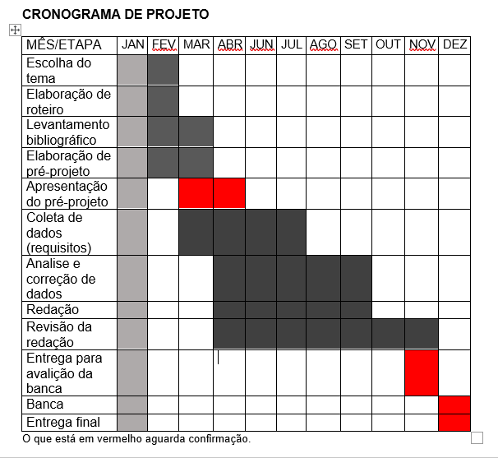

| **Autorizado** | **Professor(a)** | **Data** |
| --- | --- | --- |
| Análise de projetos e sistemas:  Banco de dados:  Web design: | **Aparecida**  **Célia**  **Reinaldo** |  |